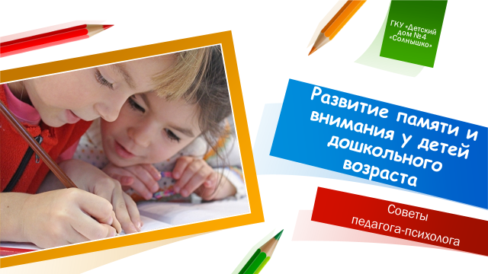
Память- это процесс, выполняющий функции (запоминания, сохранения, воспроизведения). Память не дана ребёнку в готовом виде, она складывается и изменяется под влиянием внешних и внутренних факторов жизни малыша. В дошкольном возрасте память от непроизвольной формы переходит в произвольную. Игра помогает ребёнку осознать цель, запомнить и выделить. Память- условие успешного обучения.
Внимание- сторона всех познавательных процессов сознания. Внимание ребёнка направленно не на то, что важно с точки зрения взрослого, а на то, что значимо для него самого.
Игра «Найди заданный предмет на картинке»  Цель: развивать объем, концентрацию и устойчивость зрительного внимания.  Условия. Ребенку предлагается внимательно рассмотреть красочную картинку и найти предмет, заданный взрослым.  Примечание. Чем больше предметов на картинке и чем они меньше, тем сложнее задание. Обратите внимание: чем дольше ребенок способен рассматривать картинку, отыскивая заданные предметы, тем выше устойчивость его внимания, а чем быстрее он отыскивает нужные предметы на картинке, тем выше концентрация его внимания. Если ребенок не находит предметы, расположенные на периферии, значит, объем его внимания незначителен. | Игра «Соберись на прогулку»  Цель: развивать внимание детей.  1-й вариант. Взрослый предлагает ребенку «собраться на прогулку». Называются предметы одежды в случайном порядке, а ребенок должен быстро показать, на что данный предмет надевают. Например: взрослый называет «шапка» - ребенок дотрагивается до головы. Предварительно взрослый называет предметы одежды и показывает нужную часть тела, давая образец выполнения игры дошкольнику. Если ребенок быстро и правильно показал, он считается одетым.  2-й вариант. Взрослый выполняет роль водящего и предупреждает ребенка о том, что будет путать его, называя предметы одежды и показывая не соответствующие им части тела. Ребенок должен сосредоточить внимание не на движениях взрослого, а на его словах. Если ребенок запутался, начал повторять движения за взрослым, не обращая внимания на слова, то он считается проигравшим.  3-й вариант. Взрослый называет и одновременно показывает части тела, а ребенок должен быстр назвать одежду, которую надевают на эту часть тела.
Игра «Кто за кем?»  Цель: развивать зрительную память.  Условия. В этой игре детям необходимо угадать, что изменилось. Взрослый раскладывает за ширмой от трех до пяти игрушек. Затем отодвигает ширму и предлагает детям запомнить порядок расположения игрушек. Меняет игрушки местами (сначала одну, затем две, три). Дети должны отгадать, что изменилось, и восстановить прежний порядок расположения игрушек. | Игра «Что пропало?»  Цель: развивать зрительное запоминание.  Условия. Перед ребенком выкладывается от трех до пяти игрушек. Взрослый объясняет, что игрушкам скучно, они хотят поиграть в прятки. Ребенку предлагается рассмотреть и назвать каждую игрушку. По команде взрослого он закрывает глаза или отворачивается, а взрослый прячет одну из игрушек. Открыв глаза, ребенок должен назвать, какая игрушка пропала.

